Activité 2  : L’énergie dans le monde

Les ressources disponibles

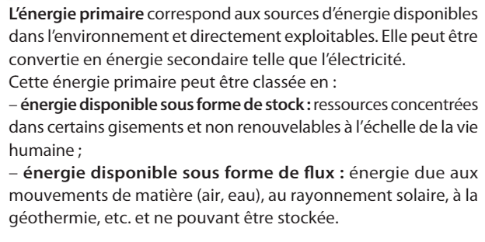 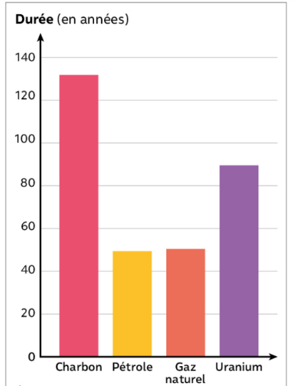 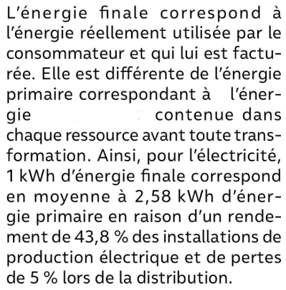

*Réserve mondiale connue d’énergie non renouvelable en 2017*

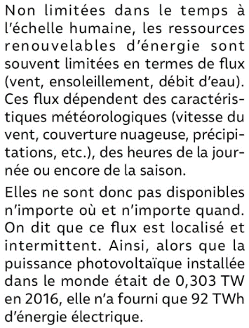 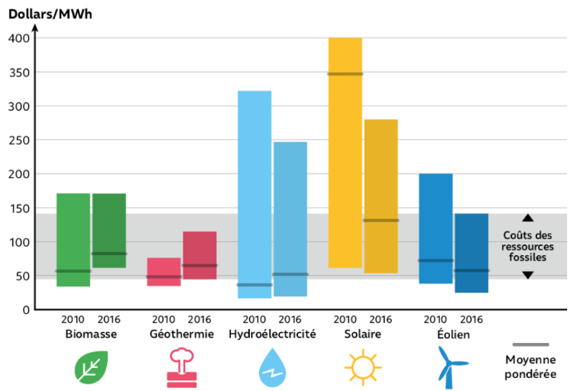

*Coût des ressources énergétiques renouvelables*

La consommation d’énergie

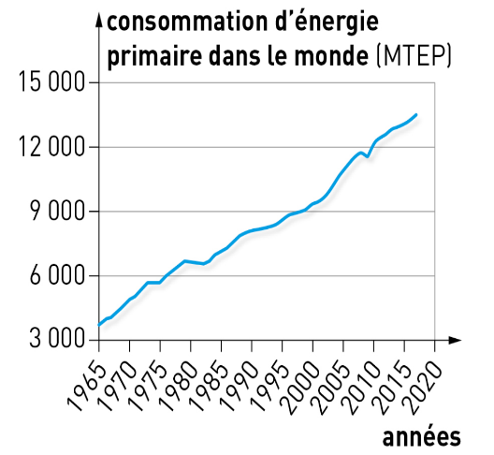 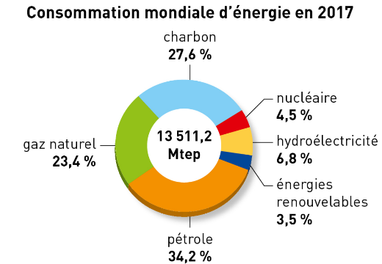 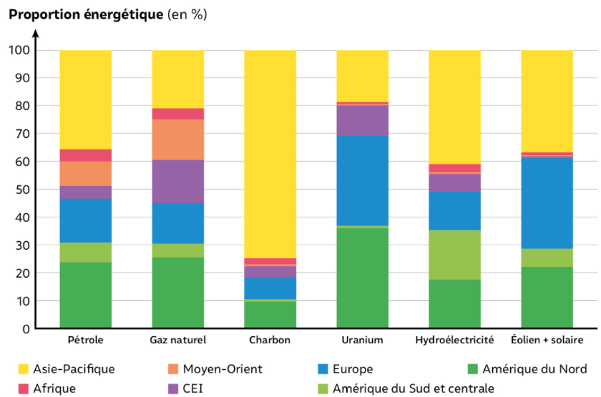

*Répartition de la demande en énergie dans le monde en 2018*

Les unités d’énergie Quelques exemples d’utilisation de l’énergie

* L’unité d’énergie du système international est *le joule J*
* La *Tonne équivalent pétrole* ( tep) est l’énergie produite par

la combustion d’une tonne de pétrole.

* Le *kilowattheure* ( KWh) est l’énergie produite ou consommée

par un dispositif électrique de puissance P = 1kW pendant Δt = 1h.

* 1 tep = 4,18 x10 10 J et 1 KWh = 3,6 x 10 8 J
* 1 Mtep = 10 6 tep

Travail à faire :

**A l’aide des documents , vous expliciterez les défis liés à l’utilisation d’énergie dans le monde. Vous traiterez le cas particulier de la France en comparant ses besoins à la consommation mondiale.**

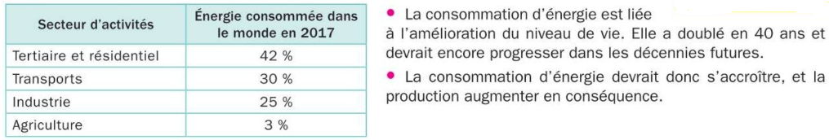

|  |  |
| --- | --- |
| Dispositif | Energie moyenne consommée  en 1an ( en J ) |
| moteur TGV | **1 x 1014** |
| Lampe basse consommation | **1 x 10 8** |
| Eclairage de la ville de Paris | **2 x 1014** |
| Besoins moyens de la France | **2 x 1018** |
| Four cuisinière | **1 x 1010** |
| Tranche centrale nucléaire | **4 x 1016** |